ライフサポートファイル

成田市地域自立支援協議会 児童部会
成田市 障がい者福祉課
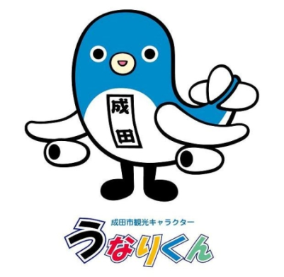

C 成田市2009

許可番号 97

○ライフサポートファイルとは？

→お子さんの成長記録や相談機関・学校で受けてきた支援等について、ひとつのファイルにまとめるものです。母子手帳や学校の通知表なども入れておけます。

○どんな時につかえるのか？

→保護者（本人）が保管し、新たな出会いや生活の変化（進学や就職、医療機関への受診）など必要だと感じた時にお子さんの成長を説明する資料として活用していただけます。

→将来、各種制度の申請（障害年金など）を検討する際に、これまでの通院や支援の経過を整理し、説明するための資料として活用していただけます。

-取り扱いの注意点-

・相談機関・事業所は、本人または保護者の了解を得て記入をして下さい。また、使用する場合は、ご本人のプライバシーに配慮して慎重に取り扱ってください

・ご本人の状態によって、必要のない項目、該当しない項目もあります。 必要のない項目については、記入しなくても構いません。

・書ける範囲で作成を進めて下さい。直接記入しなくても、コピーなどを入れておくだけで代わりになるものを随時紹介していきます。

・いままでの資料は、行政の窓口や医療機関に置いてあります。また、ライフサポートファイルのデータも成田市のホームページからダウンロード出来ます。
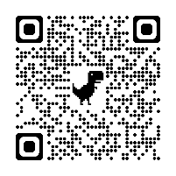
【成田市ホームページ】⇒

プロフィール

ふりがな |  |  |  |  |  |  | 性別 | 男 ・ 女 |  |  | 血液型 | A ・ B  O ・ AB
氏名
生年月日 | 年 月 日生 |  |  |  |  |  | 家庭での  呼び名
保護者氏名
家族構成 | 続柄 | 氏名 |  | 生年月日 | 所属 |  |  |  | 同居  別居 | その他
家族構成 | 本人
住所  電話番号 | 〒  電話番号
住所  電話番号 | （変更があった場合）  〒  電話番号
住所  電話番号 | （変更があった場合）  〒  電話番号
緊急連絡先1 | 氏名(続柄) |  | ( ) |  |  | 電話番号
緊急連絡先2 | 氏名(続柄) |  | ( ) |  |  | 電話番号
緊急連絡先  （変更があった場合） | 氏名(続柄) |  | ( ) |  |  | 電話番号
緊急連絡先  （変更があった場合） | 氏名(続柄) |  | ( ) |  |  | 電話番号
緊急連絡先  （変更があった場合） | 氏名(続柄) |  | ( ) |  |  | 電話番号
緊急連絡先  （変更があった場合） | 氏名(続柄) |  | ( ) |  |  | 電話番号
本人についてのページ

記入日 年 月 日 （ 歳 ）
歳 |  |  |  | 通っているところ
通っている  福祉サービス  習い事など |  |  |  |  | 担当者 |  |  |  |  | 連絡先
通っている  福祉サービス  習い事など |  |  |  |  | 担当者 |  |  |  |  | 連絡先
通っている  福祉サービス  習い事など |  |  |  |  | 担当者 |  |  |  |  | 連絡先
通っている  福祉サービス  習い事など |  |  |  |  | 担当者 |  |  |  |  | 連絡先
コミュニケーション | 理解の  仕方 | 会話 ・ 単語 ・ 絵カード／写真 ・ サイン／身振り ・ その他（ ）
コミュニケーション | 表現の仕方 | 会話 ・ 単語 ・ 絵カード／写真 ・ サイン／身振り ・ 発声 ・ その他（ ）
コミュニケーション | 配慮点 | ※文字・数字・時計等への興味 スキンシップへの反応等
好きなこと・苦手なこと | 好き | ※「これが好き・これで落ち着く」ものや場所
好きなこと・苦手なこと | 嫌い・  苦手 | ※「これが嫌い・怖い・パニックになる」ものや場所、配慮が必要なこと
行動の特徴  （こだわり・パニック等） | ※「どんな場面で起きるのか・どう予防できるか・どう対処しているか」等
アレルギー | 無・有 ※有の場合は具体的に書いてください
その他配慮事項 | 運動 | ひとりで歩く ・ つたい歩き ・ つかまり立ち ・ ハイハイ  ひとりで座る ・ 寝返り ・ 首のすわり
その他配慮事項 | 移動  方法 | ひとりで歩く【 装具使用（ ） ・ クラッチ使用 】 ・  車椅子【 自走 ・ 介助 】 ・ その他（バギー等）（ ）
その他配慮事項 | ※移動にあたって、本人の体力・外出先での様子・交通機関の利用等、配慮が必要なこと
睡眠 | 寝つき |  | ※眠い時の様子等 |  |  |  |  |  | 配慮が必要なこと  ※睡眠時間・お昼寝等
睡眠 | 寝起き |  | ※寝起きの様子等
食事 | 食事  形態 |  | 普通食 ・ 一口大カット ・ きざみ食 ・ ペースト ・ その他（ ）
食事 | 食べ方 |  | 自立 ・ 一部介助 ・ 全介助 |  |  |  | 使用食具 |  |  |  | スプーン/フォーク ・ 箸
食事 | 好きな食べ物  飲み物 |  |  |  |  |  | 配慮が必要なこと※必要な道具・外食時の注意
食事 | 嫌いな食べ物  飲み物
食事 | 食べては  いけない物
排泄 | 排尿 |  | 自立 ・ 一部介助 ・ 定時誘導 ・ 全介助 |  |  |  |  |  |  |  |  |  | オムツ なし / あり
排泄 | 排便 |  | 自立 ・ 一部介助 ・ 定時誘導 ・ 全介助 |  |  |  |  |  |  |  |  |  | オムツ なし / あり
排泄 | 配慮が必要なこと※トイレに行きたい時の様子・手伝いの仕方・外出先での様子・和式トイレの使用等
着替え | 上衣 |  | 自立 ・ 一部介助 ・ 全介助 |  |  | 下衣 |  | 自立 ・ 一部介助 ・ 全介助
着替え | 配慮が必要なこと※衣服へのこだわり・苦手な衣服等
身だし  なみ | 歯磨き |  | 自立 ・ 仕上げを手伝う ・ 磨いてもらう ・ その他（ ）
身だし  なみ | 洗顔 |  | 自立 ・ 手伝いが必要（ 方法： ）

生活のスケジュール

記入日 年 月 日 （ 歳 ）

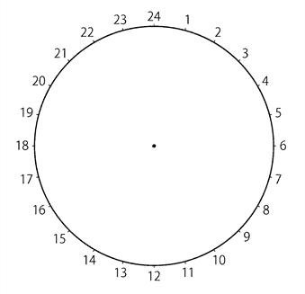

○記載する内容の例
起床、朝食、登校(出勤)、昼食、余暇活動、帰宅、夕食、入浴、就寝
内服、吸引、体位交換など

○休日については、赤字で書き足して下さい。

妊娠中の様子 | 正常 ・ 妊娠高血圧症 ・ 切迫流産 ・ 貧血 ・ 切迫早産 ・ その他（ ）
出生  状況 | 医療機関 |  | 主治医
出生  状況 | 妊娠週 | 週 | 頭囲 | cm
出生  状況 | 身長 | cm | 体重 | g
出生  状況 | 出産状況 | 正常分娩 ・ 帝王切開 ・ 吸引分娩 ・ 鉗子分娩 ・ その他（ ）
出生  状況 | その他  特記事項
※母子手帳をもとにご記入ください。
次のページに母子手帳のコピーを貼り付けて頂いても結構です。

母子健康手帳を入れるスペース

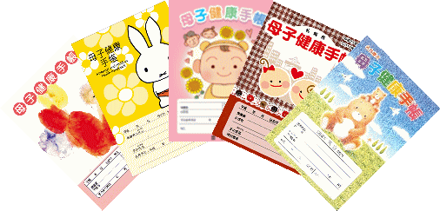

今までにかかった主な病気 | 麻疹（はしか） |  | 歳頃
今までにかかった主な病気 | 風疹（三日はしか） |  | 歳頃
今までにかかった主な病気 | 水痘（水ぼうそう） |  | 歳頃
今までにかかった主な病気 | 流行性耳下腺炎（おたふくかぜ） |  | 歳頃
今までにかかった主な病気 | てんかん |  | 歳頃
今までにかかった主な病気 | 喘息 |  | 歳頃
今までにかかった主な病気 | アトピー性皮膚炎 |  | 歳頃
健 診 | 乳児健診（3～6か月） | 年 月 日 実施 / 未受診
健 診 | 何か相談をしましたか？（あれば）
健 診 | 乳児健診（9～11か月） | 年 月 日 実施 / 未受診
健 診 | 何か相談をしましたか？（あれば）
健 診 | １歳６か月児健診 | 年 月 日 実施 / 未受診
健 診 | 何か相談をしましたか？（あれば）
健 診 | ２歳児歯科健診 | 年 月 日 実施 / 未受診
健 診 | 何か相談をしましたか？（あれば）
健 診 | 3歳児健診 | 年 月 日 実施 / 未受診
健 診 | 何か相談をしましたか？（あれば）
健 診 | 5歳児健診 | 年 月 日 実施 / 未受診
健 診 | 何か相談をしましたか？（あれば）
健 診 | 就学前相談 | 年 月 日 実施 / 未受診

薬剤情報(処方せん・お薬手帳 等)

病院名 | 診療科 | 主治医 | 主な症状

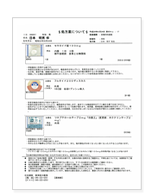
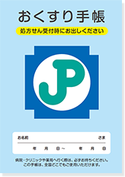

診断書や手帳を入れるスペース

【手帳】  □身体 □療育  □精神  等級： 級  交付日：  年 月 日  番号： | 【手帳】  □身体 □療育  □精神  等級： 級  交付日：  年 月 日  番号： | 【手帳】  □身体 □療育  □精神  等級： 級  交付日：  年 月 日  番号：

※直接記入しなくても、手帳のコピーを入れておいても良いです。

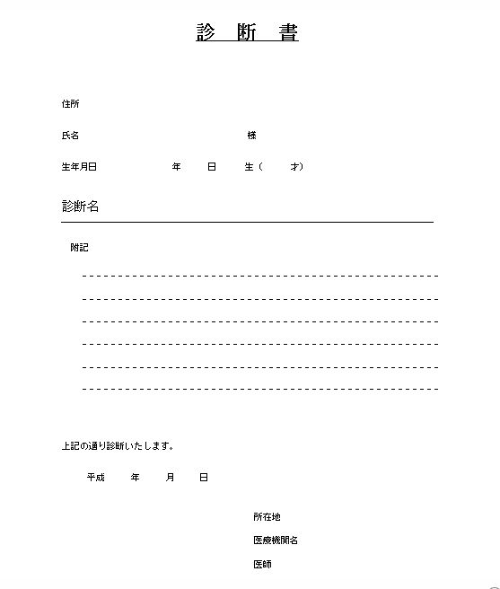

受給者証を入れるスペース

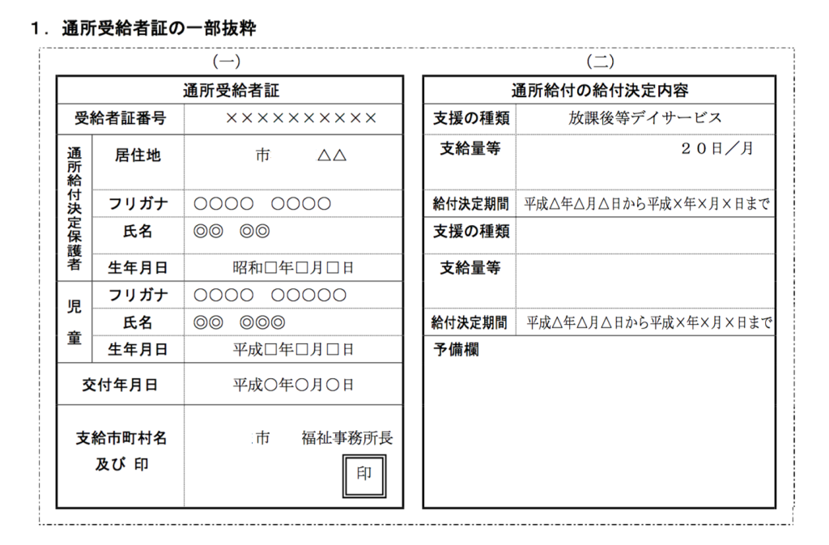

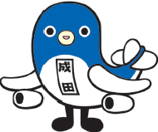

サービス利用計画書、モニタリング表
を入れるスペース(計画相談)

個別支援計画書を入れるスペース(サービス事業所)

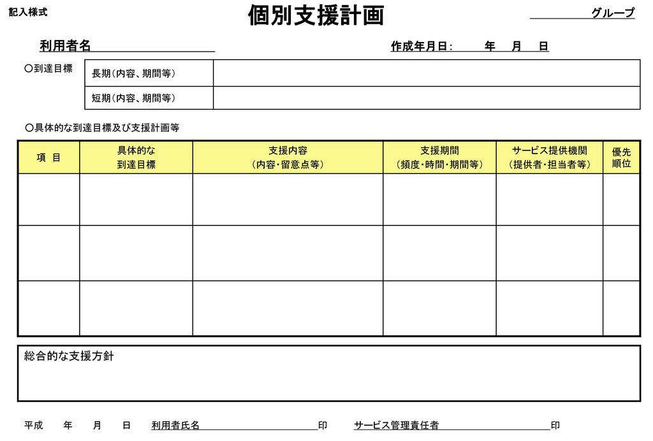

乳幼児期の記録を入れるスペース
(保育園や幼稚園など)

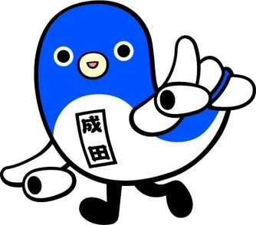

小学校の記録を入れるスペース
(個別指導計画、教育支援計画、通知表、健康の記録など)

中学校の記録を入れるスペース
(個別指導計画、教育支援計画、通知表など)

高校の記録を入れるスペース
(個別指導計画、教育支援計画、通知表など)

18歳からの記録を入れるスペース

補装具・日常生活用具等の記録
購入・修理日 | 物品名 | 業者名
年 月 日
年 月 日
年 月 日
年 月 日
年 月 日
年 月 日
年 月 日
年 月 日
年 月 日
年 月 日
年 月 日
年 月 日
年 月 日
年 月 日
年 月 日
年 月 日
年 月 日
年 月 日
年 月 日

療育アプリ

最近は、たくさんの療育アプリも配信されています。代表的なものとして株式会社LITALICOが配信している

「歯磨き勇者」（歯磨きが楽しくなるアプリ）
「えこみゅ」（気持ちを伝えるカードアプリ）
「やることカード」（見通しの視覚化のためのアプリ）

といったものがあります。こういったアプリはネットで簡単に検索できます。ただ、アプリによっては課金される可能性がありますので、必ず大人の方と一緒に使うようにしてください。

相談機関一覧

それぞれの機関で得意分野は異なりますが、どこに相談したらよいか分からない場合には、
まず「ほっとすまいるセンター」にご連絡ください。

成田市 健康増進課
〒２８６－0017 成田市赤坂1－3－1 （成田市保健福祉館内）
TEL 0476－2７－1111 FAX 0476－27－1114
E-mail kenko@city.narita.chiba.jp

成田市 障がい者福祉課
〒２８６－８５８５ 成田市花崎町７６０番地 （議会棟１F）
TEL 0476－2０－1５３９ FAX 0476－2４－２３６７
E-mail shofuku@city.narita.chiba.jp
成田市教育センター
〒２８６－00３３ 成田市花崎町1４３－６
TEL 0476－20－2922 FAX 0476－20－17６6
E-mail kyoshido@city.narita.chiba.jp

栄特別支援学校（特別支援教育コーディネーター）
〒２７０－1506 印旛郡栄町龍角寺1112－2
TEL 0476－80－2500 FAX 0476－80－2502
E-mail sakae-sh@chiba-c.ed.jp

香取特別支援学校（特別支援教育コーディネーター）
〒２８９－0２０３ 香取郡神崎町大貫３８３－1３
TEL 047８－72－2911 FAX 0478－72－4179
E-mail katori-sh-m@chiba-c.ed.jp

ほっとすまいるセンター
〒２８６－0017 成田市赤坂1－3－1 （成田市保健福祉館内）
TEL 0476－27－1106 FAX 0476－27－1065
E-mail narita-soudan@aroma.ocn.ne.jp

成田市こども発達支援センター
〒２８６－0017 成田市赤坂1－3－1 （成田市保健福祉館内）
TEL 0476－2６－9918 FAX 0476－27－９９１７
E-mail shien-center@city.narita.chiba.jp

